**Le document de certification**

**I**. **Introduction:**

1. **Contexte**

A la fin de chaque promotion de Orange Digital Kalanso,il faut un projet de soutenance pour montrer les acquis des apprenants durant la formation sur les huit compétences basées sur frontend,backend,et cms.C’est pour cela que nous sommes amenés à réaliser un site Web et une application de gestion.

1. **Problématiques**

Au Mali le taux de fréquentation scolaire est moins élevé chez les femmes, ce qui fait d'ailleurs que les activités de celles-ci se résument essentiellement sur les tâches ménagères. Donc la plupart ont du mal à créer une source de revenu. C’est dans ce sens que nous proposons une plateforme d'apprentissage dénommée **Musso-Kalanso.**

1. **Objectifs**

**Musso-kalanso** contribue à améliorer la condition de vie des femmes car ça leur permet de s’autoformer sur des métiers bien précis afin de générer une source de revenu.

1. **Motivation / intérêt**

Mussokalanso contribue à améliorer le taux d’employabilité des jeunes hommes, femmes et même les vieux à créer leur propre business afin d’être financièrement indépendant. Elle permet de soutenir les femmes pour qu’elles puissent jouir de leur droit à l'emploi, une lutte menée par plusieurs organisations à travers le monde entier. Ainsi une éventuelle collaboration pourrait se manifester entre mussokalanso et ses organisations et institutions qui se battent jour et nuit afin de mettre les femmes dans leurs droits.

**II. Etude de l’art et méthodologie:**

1. **Solutions existantes et mode de fonctionnement en rapport avec le projet**

Plusieurs plateformes d’apprentissage en ligne sont disponibles à travers le monde, mais les contenus varient selon le contexte. Mussokalanso étant un cas spécifique, avec les services qu’elle offre quotidiennement, comme la gratuité des cours, la possibilité de suivre ses cours sur son portable à travers une interface mobile…; reste une solution plus ou moins hors pairs dans le monde entier.

1. **Méthodologie de projet et outils à utiliser en rapport avec le projet**

les utilisateurs de ce système sont les éléments clés pour la bonne mise en place de ce projet, ce qui prouve que leurs implication est nécessaires durant tout le processus de réalisation.Cette méthodologie fait référence à la méthode agile qui met le client au centre de la conception et la réalisation du projet.En effet celle ci permet également de rendre le projet beaucoup plus souple et faciliter l'évolutivité.

**III. Analyse et conception**

1. **Analyse du système**

* **Le diagramme des cas d’utilisation:** utilisé pour donner une vision globale du comportement fonctionnel d'un système logiciel. Il est utile pour des présentations auprès de la direction ou des acteurs d'un projet, mais pour le développement, les cas d’utilisations sont plus appropriés. Un cas d'utilisation représente une unité discrète d'interaction entre un utilisateur (humain ou machine) et un système. C' est une unité significative de travail. Dans un diagramme de cas d'utilisation, les utilisateurs sont appelés acteurs (actors), ils interagissent avec les cas d'utilisation (use cases).

Gestion des modules

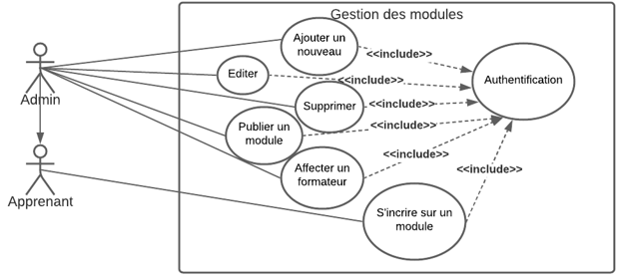

Gestion des apprenants

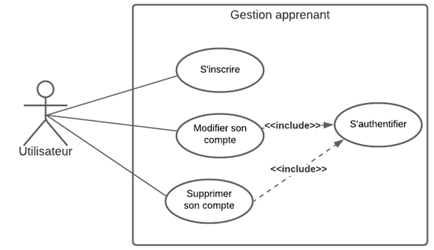

Gestion des formateurs

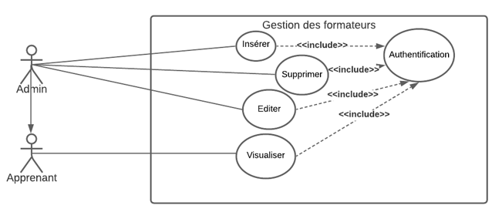

Gestion des chapitres

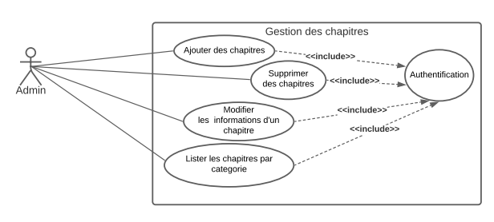

* **Le diagramme de classe:** Matérialisent la structure des données en termes de classes et de relations entre ces classes. Une classe décrit les responsabilités, le comportement et le type d'un ensemble d'objets. Les éléments de cet ensemble sont les instances de la classe. Une classe est un ensemble de fonctions et de données (attributs) qui sont liées ensemble par un champ sémantique. Les classes sont utilisées dans la programmation orientée objet. Elles permettent de modéliser un programme et ainsi de découper une tâche complexe en plusieurs petits travaux simples.

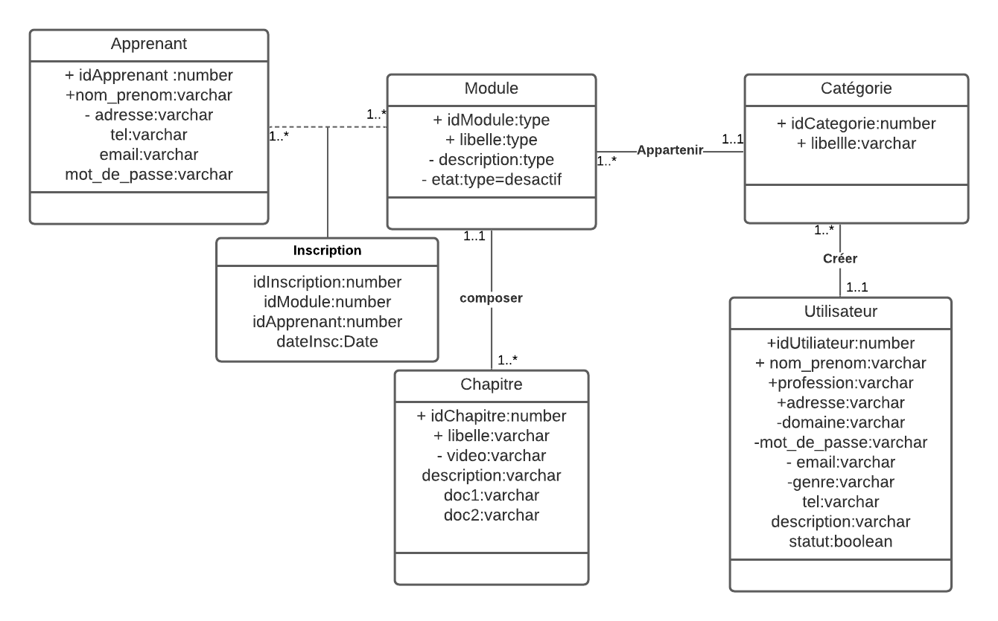

* **Le diagramme de séquence:** est la représentation graphique des interactions entre les acteurs et le système selon un ordre chronologique dans la formulation Unified Modeling Language. Le diagramme de séquence permet de montrer les interactions d'objets dans le cadre d'un scénario d'un Diagramme des cas d'utilisation.

**a- Diagramme de séquence pour s’inscrire**

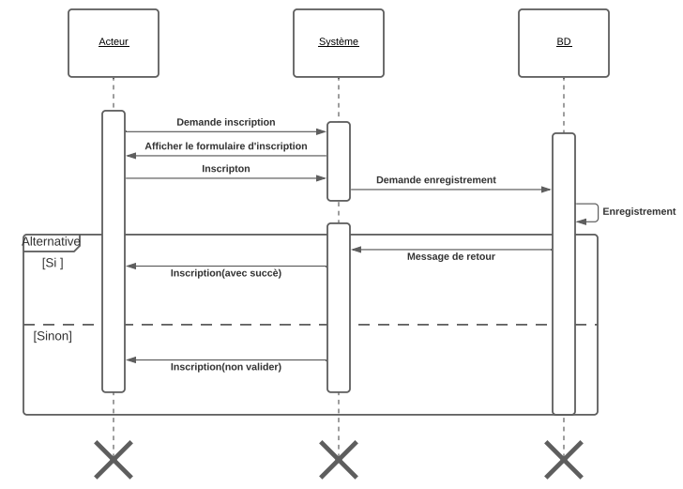

**b- Diagramme de séquence pour l’authentification**

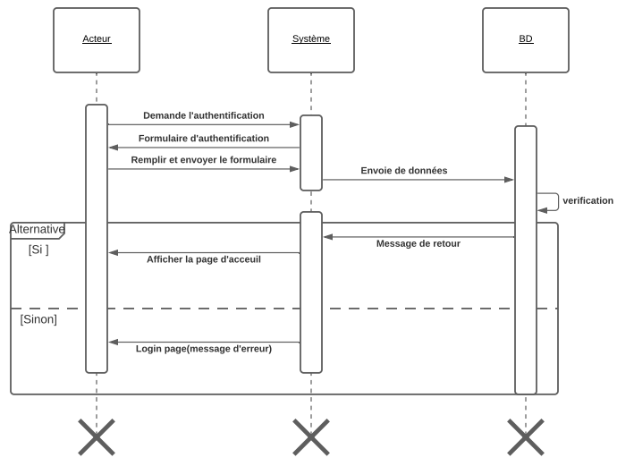

**c- Diagramme de séquence pour modifier un chapitre**

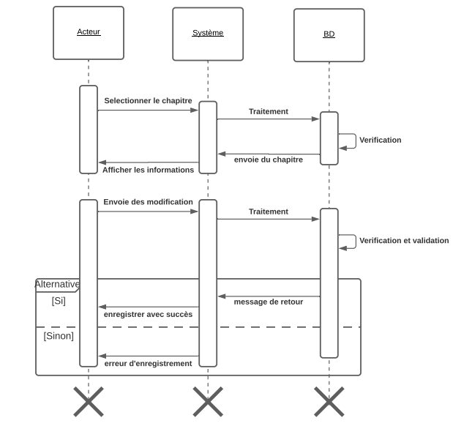

**d- Diagramme de séquence pour choisir un module**

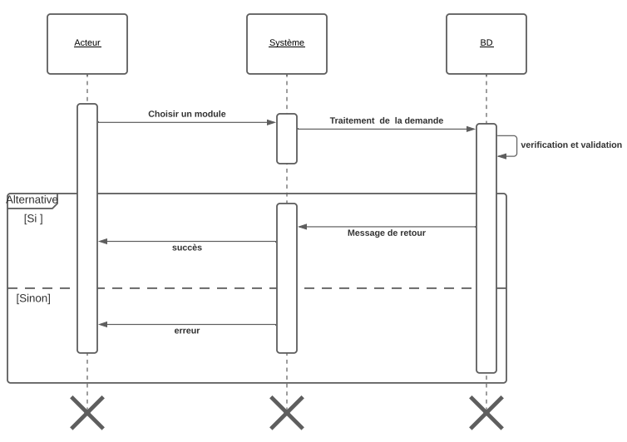

**e- Diagramme de séquence pour supprimer une vidéo**

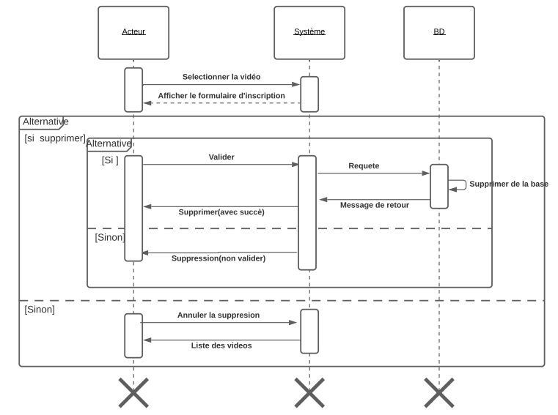

1. **Conception du système**

**IV. Mise en place de la solution**

1. **Outils utilisés dans le cadre du projet**

Dans le cadre de ce projet, nous utiliserons la technologie Angular, Spring boot, ionic.

les outils utilisés sont xamppserver, vs code, intelli j, postman, Adobe xd, Lucidchart, trello.

1. **Maquettes**
2. **Présentation de la solution**
3. **Capture d’écran**
4. **Plan de déploiement**

**V. Conclusion**

1. **Résumé du travail**

Tout au long de la mise en place de mussokalanso, l'équipe développeur a suivi des étapes importantes. Après une analyse approfondie de la thématique dans laquelle s’inscrit le cadre du projet, nous avons procédé à une étude de l’existant qui a permis de faire ressortir les éventuelles fonctionnalités de la dite application. Ensuite des diagrammes de cas d’utilisation, de séquence et classe ont été faits pour rendre plus clair les éléments qui seront définis dans le système. Ainsi la maquettage de la solution vient donner plus de clarté et qui par la suite sera suivi par une étape de codage. Des tests unitaire et d'intégration ont été faits durant toutes les phases de développement.

1. **Perspectives**